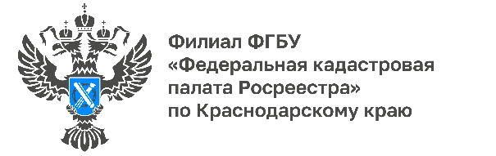

Услуга по осуществлению кадастровых работ:
залог экономии сил и финансов

Современный темп жизни требует стремительного и вместе с тем качественного решения поставленных задач. Ряд кадастровых работ, которые осуществляетКадастровая палата по Краснодарскому краю, можно заказатьна официальномсайте учреждения.Эксперты Кадастровой палатырассказываюто возможностях и механизме оказанияданной услуги.
Нередко владельцы земли откладывают осуществление проведения кадастровых работ из-за ее кажущейся сложности. Однако, грамотное выполнение таких работ, напротив, может помочь собственнику в будущем значительно сэкономить свои силы, время и финансы.
Многолетний опыт проведения работ, напрямую связанных с кадастровой деятельностью, несколько тысяч успешно исполненных договоров, в том числе с крупными заказчиками - государственными компаниями и корпорациями, различными министерствами и ведомствами, позволяют качественно, с применением глубоких знаний специалистов и в короткие срокиих осуществлять.
Услуга подразумеваетвыполнение разнообразных кадастровых работ с объектами недвижимости, которые:
- находятся в государственной и муниципальной собственности;
- необходимы для обороны и безопасности, оборонного производства, производства ядовитых веществ, федеральных энергетических систем, использования атомной энергии, а также федеральных транспорта,
путей сообщения и др.;
- являются институтом развития в жилищной сфере, указанного в Федеральном законе от 13.07.2015 № 225-ФЗ.
«Сайт Кадастровой палаты дает возможность в один клик заказать нужные кадастровые работы. Для этого необходимо указать регион, что позволит заявителю напрямую отправить письмо на электронную почту Филиала с указанием конкретного запроса», –отмечаетзаместитель директора Кадастровой палаты по Краснодарскому краюВиктория Божко.
Напоминаем, что полный перечень предоставляемых услуг расположен на сайте Кадастровой палаты по Краснодарскому краю в разделе «Сервисы и услуги».Подробную информацию обо всех платных услугах и способах их получения можно уточнить по номеру 8-800-100-34-34 или 8-861-992-13-02 (доб. 2060 или 2061), а также по электронной почте uslugi-pay@23.kadastr.ru.
__________________________________________________________________________________________________
Пресс-служба Кадастровой палаты по Краснодарскому краю

 | press23@23.kadastr.ru |  | https://t.me/kadastr_kuban

